P3-CONMUTADORES

Alejandro Rodríguez Rojas
Luis Vázquez Alejo
Miguel Córdoba Aranda
Manuel Durán Muñoz
Índice
1 Introducción 3
Agregación de enlaces 3
2 Conectándose al Switch 3
3 Cambio de IP 4
4 Cambio de IP Maquinas 5
5 Ping 6
6 Velocidad de Conmutadores 6
7 Conclusión 8

Introducción

Vamos a realizar el siguiente ejercicio:

Agregación de enlaces
- Conecta dos conmutadores entre sí utilizando un enlace conectado al puerto 1 de cada uno.
- Conecta un ordenador a cada conmutador utilizando el puerto 49.
- Configura las direcciones de cada ordenador para que sean accesibles. Intenta enviar un ping de uno a otro.
- Comprueba el ancho de banda disponible entre los dos ordenadores.
- Agrega un enlace entre el puerto 2 de los dos conmutadores.
- Realiza de nuevo la medida de ancho de banda.
- Configura el conmutador para aprovechar ambos enlaces realiza una medida del ancho de banda.

Conectándose al Switch
Debemos enchufar el Switch en la red eléctrica y presionar el botón de Factory Default(Altamente recomendado usar un clip para volver a los valores de fábrica).
En este caso estaremos utilizando el Switch marca Netgear de modelo FS750T2.
Una vez realizado estas tareas, la IP de configuración del Switch será la 192.168.0.239.
Para conectarnos a la interfaz, tendremos que añadir el rango de IP en nuestra máquina.
Para ello utilizaremos el comando:
ip addr add {IP} dev {Interfaz}

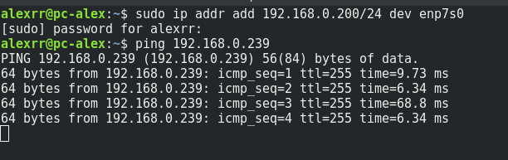

*Muy recomendado apagar network-manager antes de realizar el ejercicio
/etc/init.d/network-manager stop

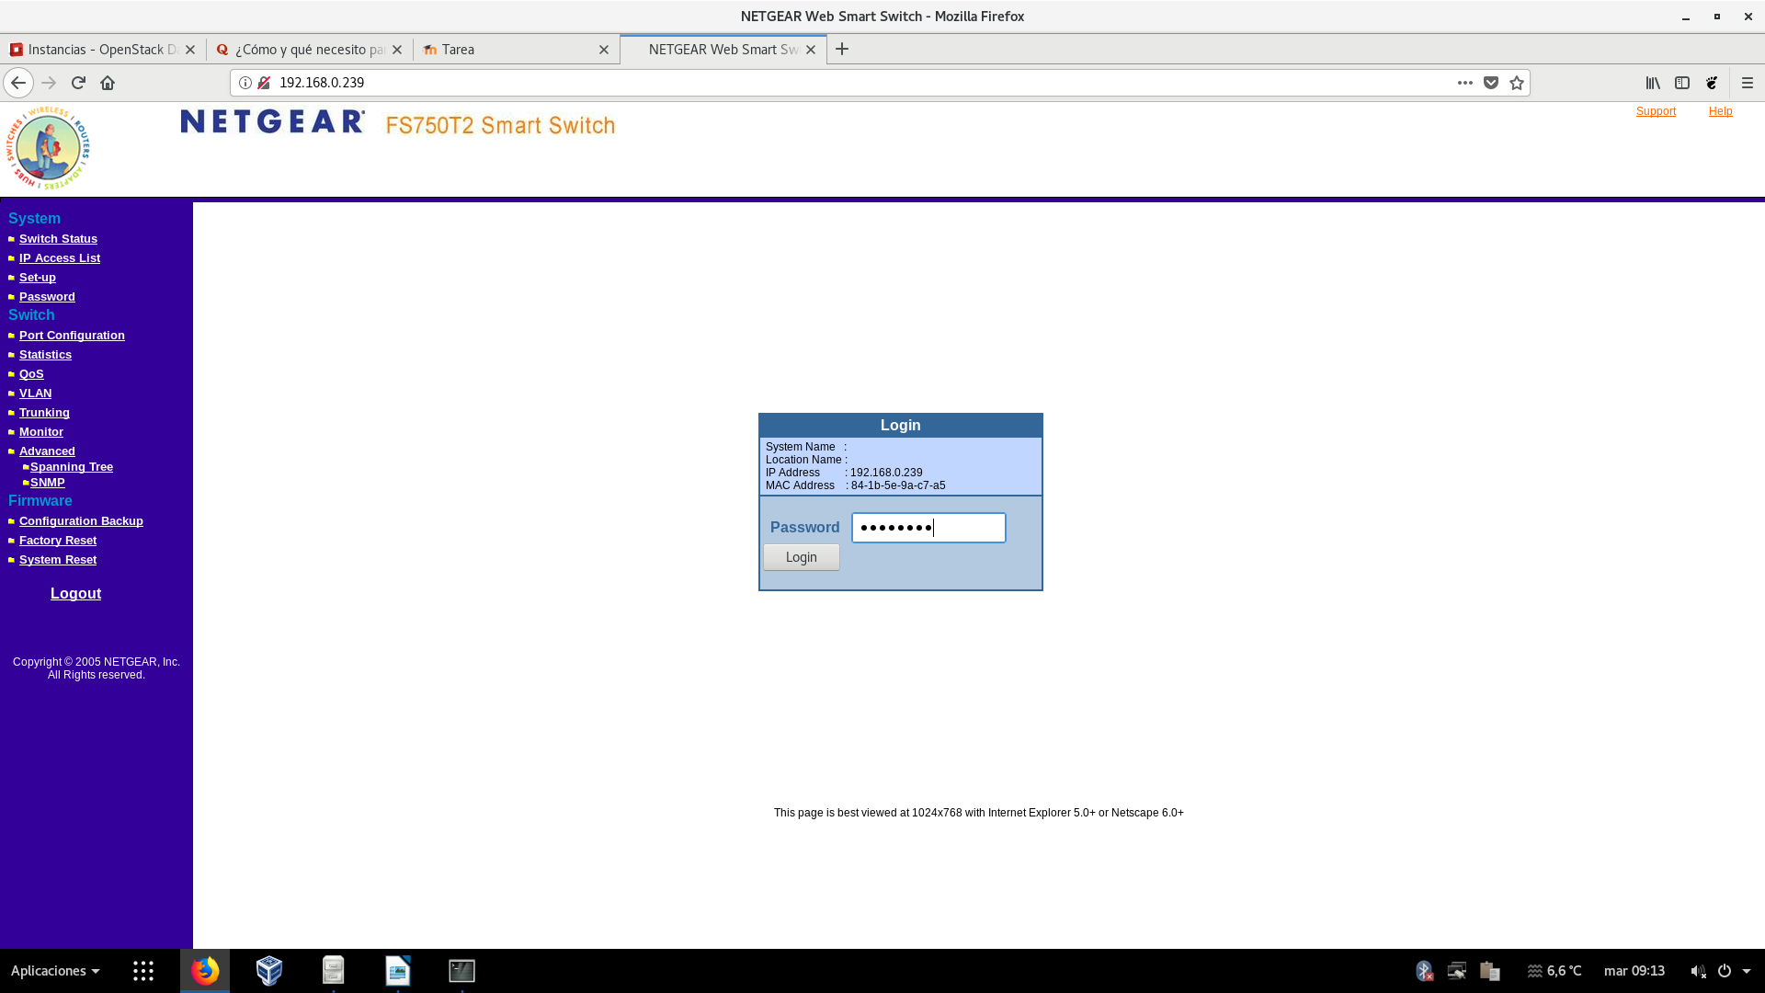

Cambio de IP
Para cambiar de IP debemos usar la opción de Set-Up

Y insertar la IP estática con máscara /24

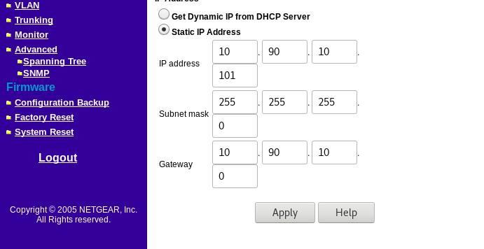

Acto seguido el Switch se pondrá a configurar la IP.
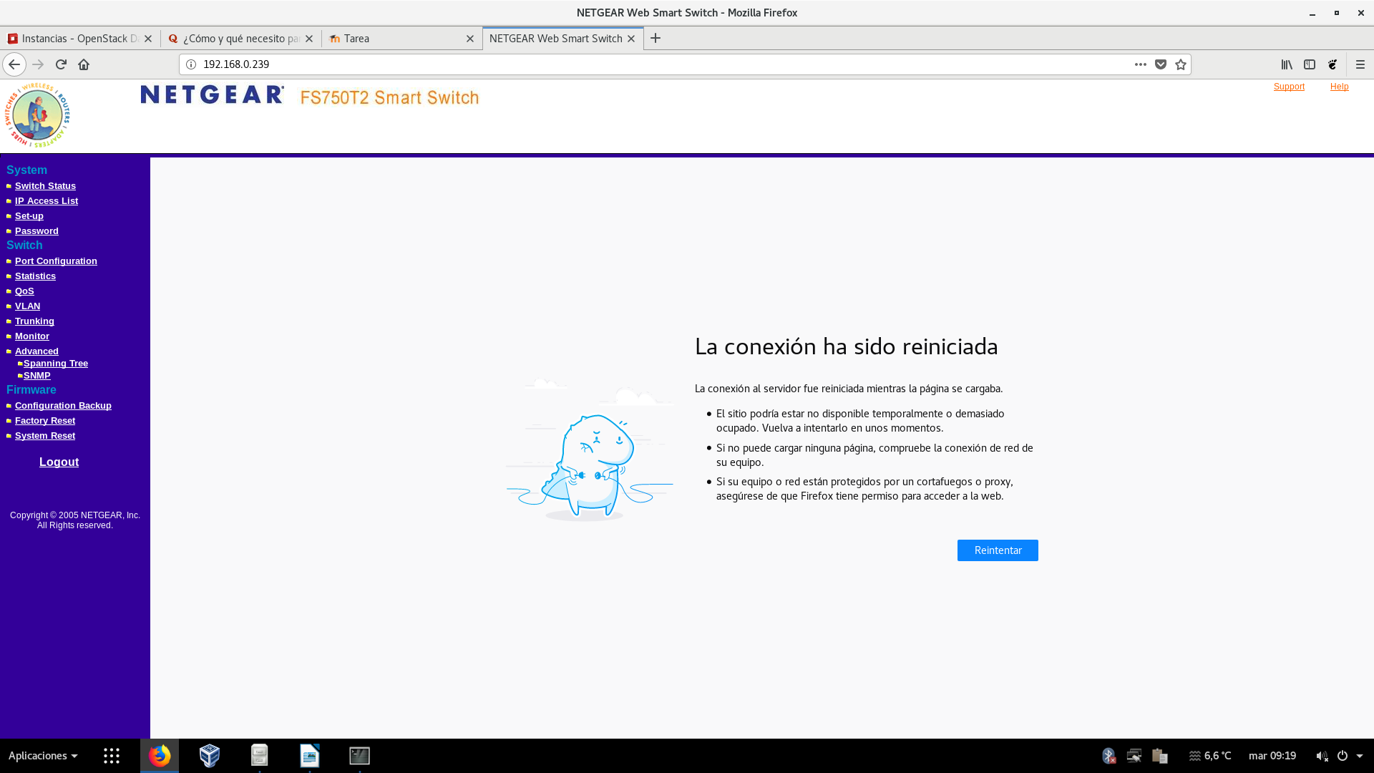

Cambio de IP Maquinas
Para hacernos ping entre nosotros debemos ponernos todos en el mismo rango de IP, en este caso 10.90.10.x/24.

Ping
Realizamos el ping hacia otro ordenador para verificar que el enlace esta correctamente.
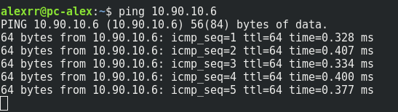

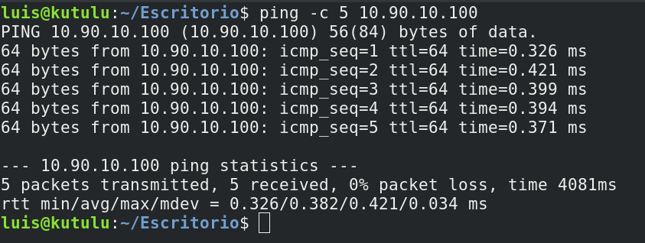

Velocidad de Conmutadores

Para medir la velocidad entre los dos conmutadores tendremos que usar el comando ‘iperf’.
En el que uno actúa como servidor y otro como cliente.
Iperf -c {IP}

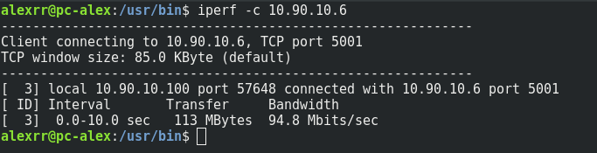

En este caso, el enlace está realizado en el puerto 1, por lo que la velocidad del puerto 49(gigabit) decrece.

Añadimos la conexión en el puerto 2 entre los dos conmutadores y con el comando Iperf verificamos la velocidad.

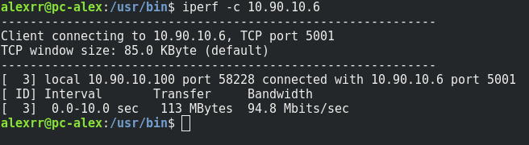

Para aprovechar la conectividad entre los dos enlaces ponemos que ambos tengan la misma prioridad.

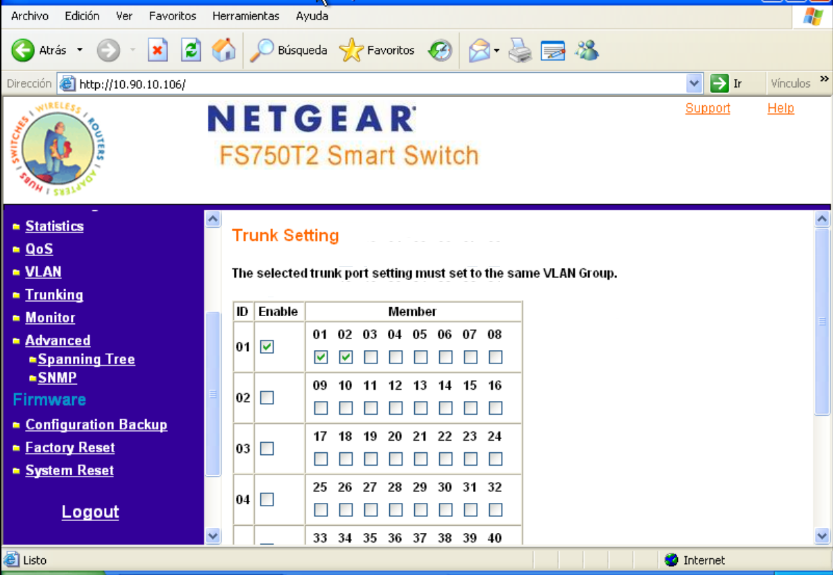

Hacemos el trunking de los dos puertos para aprovechar esta conectividad y deberíamos obtener el doble de velocidad aproximademente.

Conclusión

Hemos aprendido a configurar el Spanning Tree de un Switch junto al Trunking.

